Протокол рассмотрения и оценки котировочных заявок №0134300044413000031-П
16 сентября 2013

1. Наименование и способ размещения заказа:
на оказание услуг по подвозу учащихся по маршруту с. Услон – г. Зима; способ размещения заказа - Запрос котировок

2. Уполномоченный орган
Администрация Зиминского районного муниципального образования (ИНН 3826000264, КПП 382601001)
Заказчики:
Комитет по образованию администрации Зиминского района (ИНН 3826000240, КПП 380601001)

3. Предмет контракта:
«на оказание услуг по подвозу учащихся по маршруту с. Услон – г. Зима»
Начальная (максимальная) цена контракта (с указанием валюты): 39 960 (тридцать девять тысяч девятьсот шестьдесят) Российский рубль

4. Извещение о проведении запроса котировок
Извещение о проведении запроса котировок было размещено на официальном сайте www.zakupki.gov.ru (извещение №0134300044413000031 от 06.09.2013).

5. Сведения о комиссии
На заседании комиссии по проведению процедуры рассмотрения и оценки котировочных заявок присутствовали:
Председатель комиссии:
Чемезов Юрий Алексеевич
Член комиссии:
Бутузова Светлана Александровна
Член комиссии:
Лаврентьева Ирина Геннадьевна
Член комиссии:
Усольцев Сергей Иванович

Присутствовали 4 (четыре) из 6 (шести).

6. Процедура рассмотрения и оценки котировочных заявок
Процедура рассмотрения и оценки котировочных заявок проведена 16.09.2013 по адресу: Российская Федерация, 665390, Иркутская обл, Зима г, Ленина, 5, каб. 105

7. Котировочные заявки
Все заявки, предоставленные для участия в запросе котировок, были зарегистрированы в Журнале регистрации поступления котировочных заявок в порядке их поступления (Приложение № 1 к настоящему протоколу, являющееся неотъемлемой частью данного протокола). Сведения об участниках размещения заказа, предоставивших заявки, приведены в Приложении № 2 к настоящему протоколу, являющемся неотъемлемой частью данного протокола.
К сроку окончания подачи котировочных заявок было предоставлено заявок – 2 (две) шт.

8. Решение комиссии
Котировочная комиссия рассмотрела заявки в соответствии с требованиями и условиями, установленными в извещении о проведении запроса котировок, и приняла следующие решения:
№ регистр. заявки | Наименование (для юридического лица), фамилия, имя, отчество (для физического лица) участника размещения заказа | Место нахождения (для юридического лица), место жительства (для физического лица) | Решение комиссии
1 | Егунов Сергей Владимирович | Иркутская область, г. Саянск, мкр. Центральный, д. 7, кв. 176 | Допустить к участию в запросе котировок
2 | Белых Иннокентий Иванович | Иркутская обл., г.Саянск, м-н "Мирный", 1. кв.110 | Отказать в допуске
Результаты рассмотрения котировочных заявок приведены в Приложении №3 к настоящему протоколу (Приложение №3 является неотъемлемой частью данного протокола).

9. Результаты проведения запроса котировок
Победителем в проведении запроса котировок определен участник размещения заказа с номером заявки № 1 Егунов Сергей Владимирович (адрес: Иркутская область, г. Саянск, мкр. Центральный, д. 7, кв. 176).
Предложение о цене контракта: 39 960,00 (тридцать девять тысяч девятьсот шестьдесят) Российский рубль
Общий перечень предложений о цене, сделанных участниками размещения заказа в ходе запроса котировок, приведен в Приложении №4 к настоящему протоколу (Приложение №4 является неотъемлемой частью данного протокола).

10. Публикация протокола
Настоящий протокол подлежит размещению на официальном сайте www.zakupki.gov.ru в порядке и в сроки, установленные Федеральным законом от 21 июля 2005 г. № 94-ФЗ.
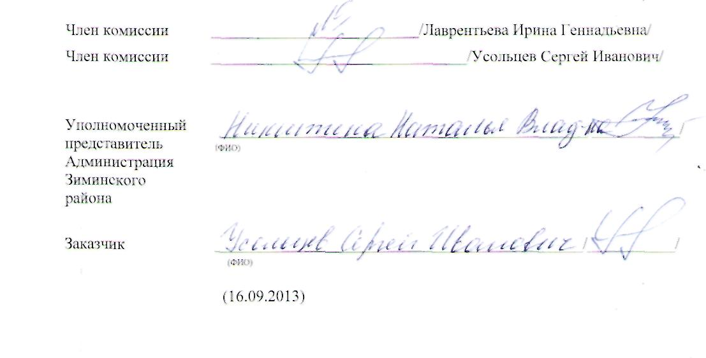

Приложение № 1 к Протоколу рассмотрения и оценки котировочных заявок
№ 0134300044413000031-П от 16.09.2013

ЖУРНАЛ РЕГИСТРАЦИИ ПОСТУПЛЕНИЯ КОТИРОВОЧНЫХ ЗАЯВОК

Предмет контракта: на оказание услуг по подвозу учащихся по маршруту с. Услон – г. Зима
№ п/п | Дата поступления | Время поступления | Регистрационный номер | Форма подачи заявки
1 | 13.09.2013 | 14:50 | 1 | Бумажный носитель
2 | 13.09.2013 | 15:00 | 2 | Бумажный носитель

Приложение № 2 к Протоколу рассмотрения и оценки котировочных заявок
№ 0134300044413000031-П от 16.09.2013

УЧАСТНИКИ РАЗМЕЩЕНИЯ ЗАКАЗА, ПРЕДОСТАВИВШИЕ КОТИРОВОЧНЫЕ ЗАЯВКИ

Предмет контракта: на оказание услуг по подвозу учащихся по маршруту с. Услон – г. Зима
Начальная (максимальная) цена контракта (с указанием валюты): 39 960 (тридцать девять тысяч девятьсот шестьдесят) Российский рубль
Подано заявок: | 2 |  | (две) | шт.
 | (цифрами) |  | (прописью)

№ регистр. заявки | Наименование участника размещения заказа, ИНН, КПП (для юридических лиц) или ФИО (для физических лиц) | Место нахождения (для юридического лица), место жительства (для физического лица) | Сведения, содержащиеся в котировочной заявке
1 | Егунов Сергей Владимирович | Иркутская область, г. Саянск, мкр. Центральный, д. 7, кв. 176 | Наименование и характеристики поставляемых товаров: в соответствии с запросом котировок цен.  Сведения о включенных или не включенных расходах в цену товара, работы, услуги: Цена услуги включает расходы на перевозку, страхование, уплату таможенных пошлин, налогов, сборов и других обязательных платежей.
2 | Белых Иннокентий Иванович | Иркутская обл., г.Саянск, м-н "Мирный", 1. кв.110 | Наименование и характеристики поставляемых товаров: в соответствии с запросом котировок цен.  Сведения о включенных или не включенных расходах в цену товара, работы, услуги: Цена услуги включает расходы на перевозку, страхование, уплату таможенных пошлин, налогов, сборов и других обязательных платежей.

Приложение № 3 к Протоколу рассмотрения и оценки котировочных заявок
№0134300044413000031-П от 16.09.2013

СВЕДЕНИЯ О РЕШЕНИИ КОМИССИИ

Предмет контракта: на оказание услуг по подвозу учащихся по маршруту с. Услон – г. Зима
№ регистр. заявки | Наименование участника размещения заказа, ИНН, КПП (для юридических лиц) или ФИО (для физических лиц) | Решение комиссии | Причина отказа
1 | Егунов Сергей Владимирович | Допустить к участию в запросе котировок | -
2 | Белых Иннокентий Иванович | Отказ в допуске | Причина отказа: Предложенная в котировочной заявке цена товаров, работ, услуг превышает максимальную цену, указанную в извещении о проведении запроса котировок  Пояснение: на основании п. 3 ст. 47 Федерального закона от 21 июля 2005 года № 94-ФЗ «О размещении заказов на поставки товаров, выполнение работ, оказание услуг для государственных и муниципальных нужд».

Приложение №4 к Протоколу рассмотрения и оценки котировочных заявок
№ 0134300044413000031-П от 16.09.2013

ОБЩИЕ РЕЗУЛЬТАТЫ ПРОВЕДЕНИЯ ЗАПРОСА КОТИРОВОК

Предмет контракта: на оказание услуг по подвозу учащихся по маршруту с. Услон – г. Зима
№ регистр. заявки | Участник размещения заказа | Предложение поставщика о цене | Результат запроса котировок
1 | Егунов Сергей Владимирович | 39 960,00 | Победитель
2 | Белых Иннокентий Иванович | 40 800,00

